POWIATOWE CENTRUM OŚWIĘCIM dn.03.03.2022
ZARZĄDZANIA KRYZYSOWEGO
W OŚWIĘCIMIU
SOZ.5531.37.2022

Ostrzeżenie 1 stopnia o zanieczyszczeniu powietrza dla powiatu oświęcimskiego

Obowiązuje w dniu 03.03.2022 od godz. 06.00 do 24.00
Ostrzeżenie o ryzyku przekroczenia poziomu dopuszczalnego pyłu PM10 ze względu na zwiększoną emisję zanieczyszczeń oraz niekorzystne warunki meteorologiczne.

Obowiązujące ograniczenia
Obowiązuje zakaz eksploatacji kominków i ogrzewaczy pomieszczeń na węgiel lub drewno (kozy, piece kaflowe), jeżeli nie stanowią jedynego źródła ciepła.
* Na obszarze Krakowa zakaz używania wszystkich kominków i ogrzewaczy na węgiel i drewno obowiązuje przez cały rok.

Zalecenia zdrowotne
- Rozważ ograniczenie intensywnego wysiłku fizycznego na zewnątrz, jeśli odczuwasz pieczenie w oczach, kaszel lub ból gardła.
- Ogranicz wietrzenie pomieszczeń.
- Unikaj działań zwiększających zanieczyszczenie powietrza, np. korzystania z samochodu, używania dmuchaw do liści, rozpalania ognisk.
- Śledź na bieżąco informacje o zanieczyszczeniu powietrza.

Dodatkowe zalecenia dla osób o większej wrażliwości na zanieczyszczenie powietrza
(dzieci i młodzież, osoby starsze i w podeszłym wieku, osoby z zaburzeniami układu oddechowego lub krwionośnego, osoby zawodowo narażone na zapylenie oraz osoby palące papierosy i bierni palacze)
- Ogranicz intensywny wysiłek fizyczny na zewnątrz.
- Nie zapominaj o normalnie przyjmowanych lekach.
- Osoby z astmą mogą silniej odczuwać objawy (duszność, kaszel, świsty) i potrzebować swoich leków częściej niż normalnie.
- W przypadku nasilenia objawów chorobowych zalecana jest konsultacja z lekarzem.
Władze gmin zobowiązane są do prowadzenia intensywnych kontroli, aby zapobiegać spalaniu odpadów.
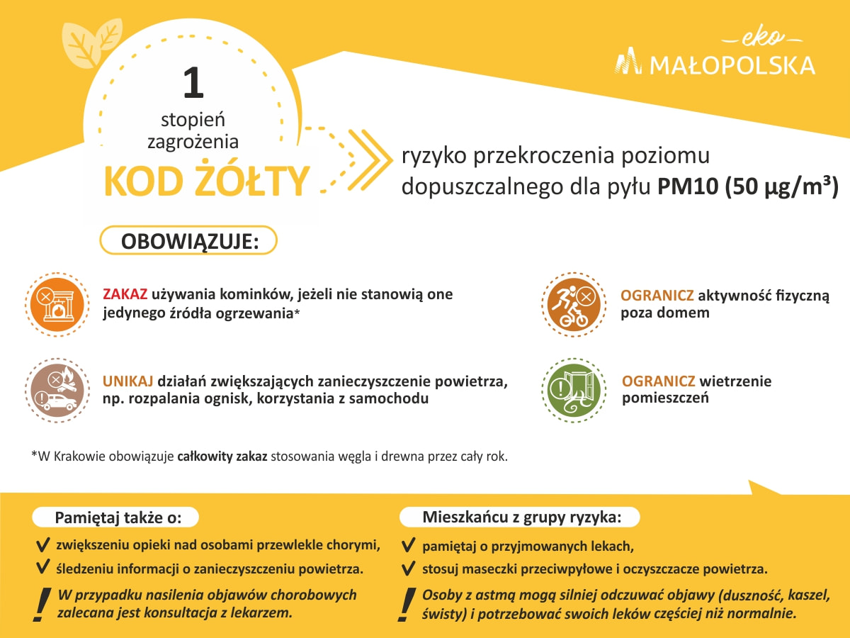

Otrzymują:
1.Miejskie i Gminne Centra Zarządzania Kryzysowego 13. GDDKiA – Rejon Wadowice.
Powiatu Oświęcimskiego. 14. ZDW w Krakowie.
2.KPP w Oświęcimiu. 15.Inspektorat Rejonowy MZMiUW w Oświęcimiu.
3.Wydział Inwestycji i Dróg w Oświęcimiu. 16.Rozdzielnia Gazu w Oświęcimiu.
4.KP PSP w Oświęcimiu. 17.Rozdzielnia Gazu w Kętach.
5.PSSE w Oświęcimiu. 18.GZWiK w Przeciszowie.
6.PIW w Oświęcimiu. 19.WKU Oświęcim.
7. Rejon Energetyczny Kęty. 20.PCPR Oświęcim.
8.Dyspozytor SYNTHOS. 21.Pogotowia Ratunkowe Kraków, Oświęcim.
9.ZOZ w Oświęcimiu. 22. Straże Miejskie w Powiecie.
10.PINB w Oświęcimiu. 23. MZK w Oświęcimiu.
11. Kierownik Biura SOZ. 24.Placówki oświatowo-wychowawcze i opiekuńczo-wychowawcze.
12. Agencja Komunalna w Brzeszczach. 25. Placówki ochrony zdrowia

